คู่มือการใช้งานเว็บไซต์ (สำหรับผู้ใช้ทั่วไป)
หน่วยตรวจสอบภายใน มหาวิทยาลัยเทคโนโลยีพระจอมเกล้าธนบุรี (KMUTT Internal Audit Unit)
เอกสารฉบับนี้อธิบายวิธีใช้งานเว็บไซต์สำหรับบุคลากรและผู้สนใจทั่วไป — การเข้าดูข้อมูล ดาวน์โหลดเอกสาร ขอคำปรึกษา และแจ้งเรื่องร้องเรียน
1. ภาพรวมและการเข้าใช้งาน
เว็บไซต์แบ่งข้อมูลเป็น 8 เมนูหลัก อยู่บนแถบด้านบนทุกหน้า สามารถคลิกเพื่อเข้าถึงแต่ละส่วนได้ทันที
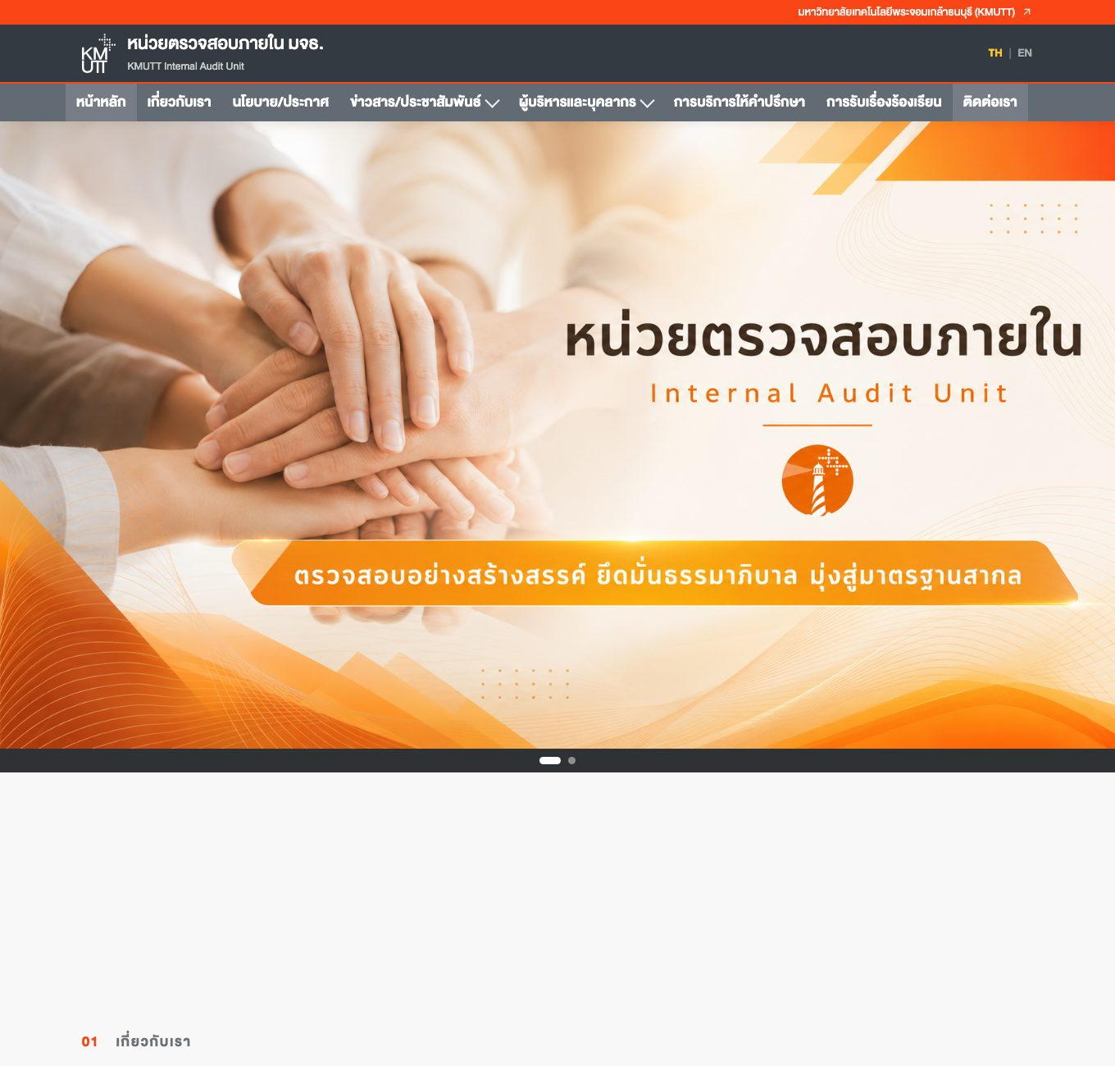
8 เมนูหลัก:
เมนู | ใช้ทำอะไร
หน้าหลัก | หน้าแรก รวมทางลัดไปบริการต่าง ๆ + ข่าว/เอกสารล่าสุด
เกี่ยวกับเรา | แนะนำหน่วยงาน กฎบัตร จริยธรรม จรรยาบรรณ มาตรฐาน
นโยบาย/ประกาศ | นโยบายความเป็นอิสระ, นโยบายไม่รับของขวัญ (No Gift)
ข่าวสาร/ประชาสัมพันธ์ | ข่าว แผนการตรวจสอบ ประกาศ กิจกรรม
ผู้บริหารและบุคลากร | โครงสร้างหน่วยงาน คณะกรรมการ รายชื่อบุคลากร
การบริการให้คำปรึกษา | ส่งคำถาม/ขอคำปรึกษา และดูคำถามที่ตอบแล้ว
การรับเรื่องร้องเรียน | แจ้งเบาะแส/ร้องเรียน และติดตามสถานะเรื่อง
ติดต่อเรา | ที่อยู่ แผนที่ อีเมล เบอร์โทรศัพท์

• บนมือถือ แถบเมนูจะยุบเป็นปุ่ม ☰ เมนู — แตะเพื่อเปิด
สลับภาษา (ไทย / อังกฤษ): มุมขวาบนของทุกหน้ามีปุ่ม TH | EN — คลิกเพื่อสลับภาษาของทั้งเว็บไซต์ระหว่างภาษาไทยและภาษาอังกฤษ ระบบจะจดจำภาษาที่เลือกไว้ตลอดการใช้งาน
2. เกี่ยวกับเรา / นโยบาย / มาตรฐาน
เมนู เกี่ยวกับเรา รวมข้อมูลพื้นฐานของหน่วยงาน เมื่อคลิกเข้าไปจะเห็นหัวข้อย่อยเป็นการ์ด และมีเมนูย่อยด้านซ้ายให้เลือก (แนะนำหน่วยงาน / กฎบัตร / จริยธรรม / ประมวลจรรยาบรรณ / มาตรฐานการตรวจสอบภายใน)
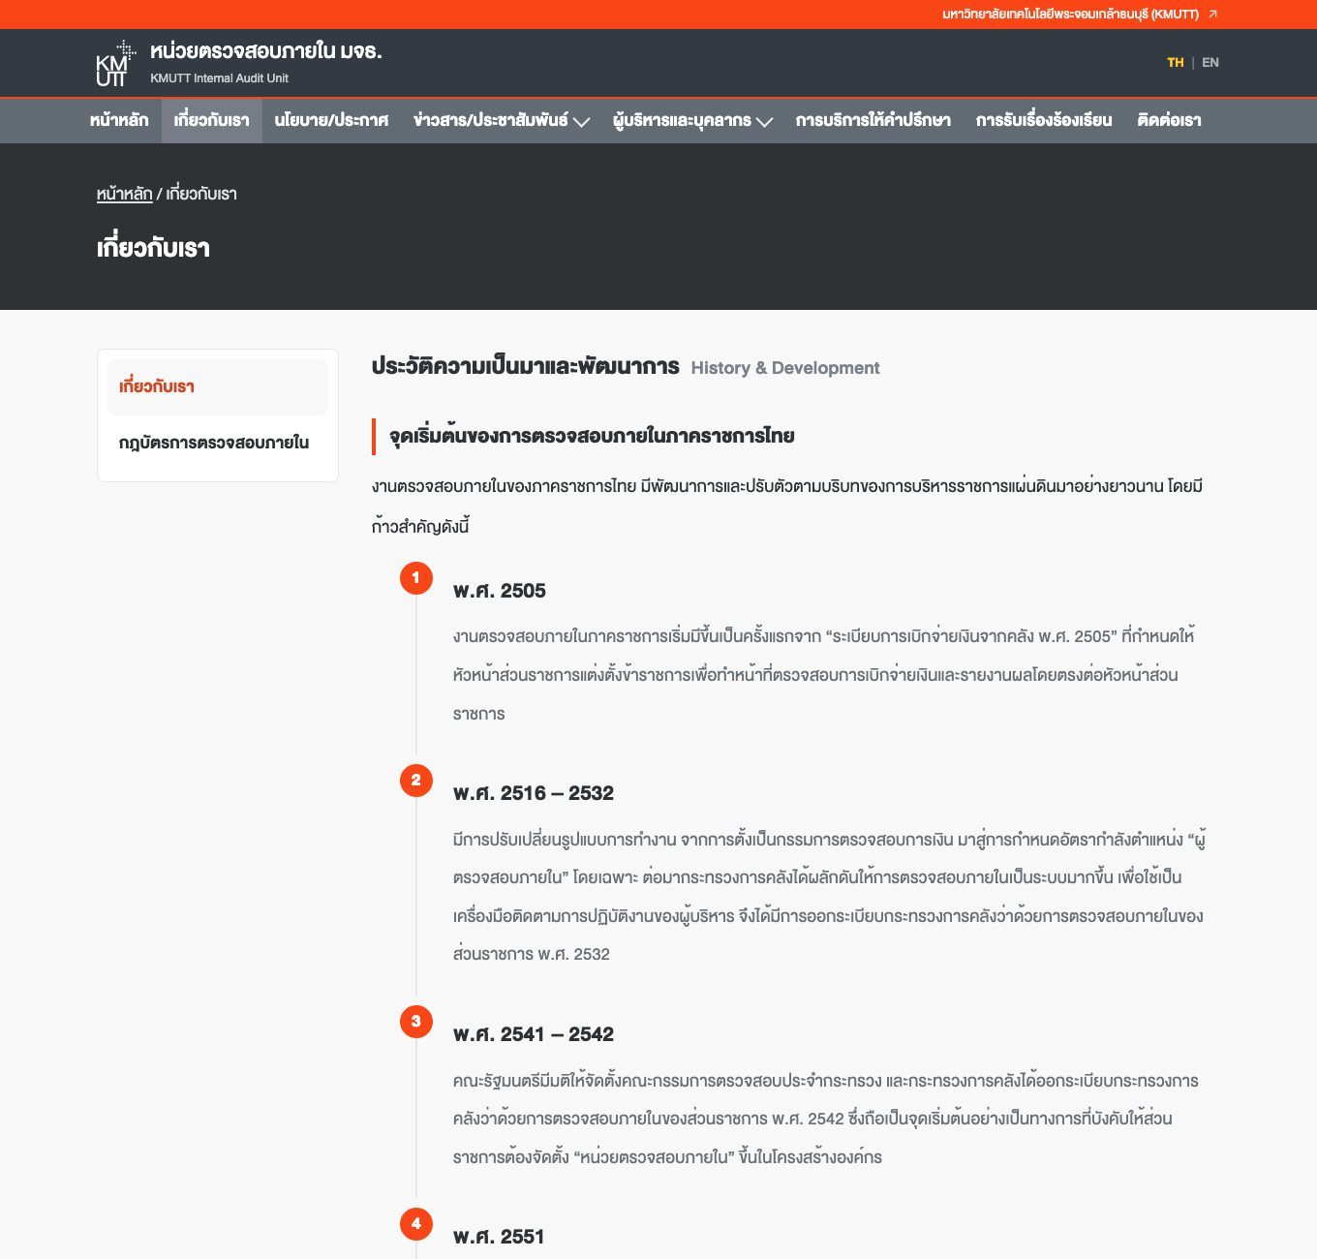
เมนู นโยบาย/ประกาศ แสดงจุดยืนด้านความโปร่งใส เช่น นโยบายความเป็นอิสระและความเที่ยงธรรม และ นโยบายไม่รับของขวัญ (No Gift Policy)
3. ข่าวสาร / ประชาสัมพันธ์
รวมข่าว แผนการตรวจสอบประจำปี ประกาศ และกิจกรรม เรียงตามวันที่ (พ.ศ.) แต่ละข่าวแสดงเป็นการ์ด — ถ้าข่าวมีรูปประกอบ จะเห็นภาพขนาดย่อทางด้านซ้าย พร้อมวันที่ หมวดหมู่ หัวข้อ และเกริ่นนำ คลิกที่ส่วนใดก็ได้ของการ์ด เพื่ออ่านรายละเอียดและดาวน์โหลดเอกสารแนบ (ถ้ามี)
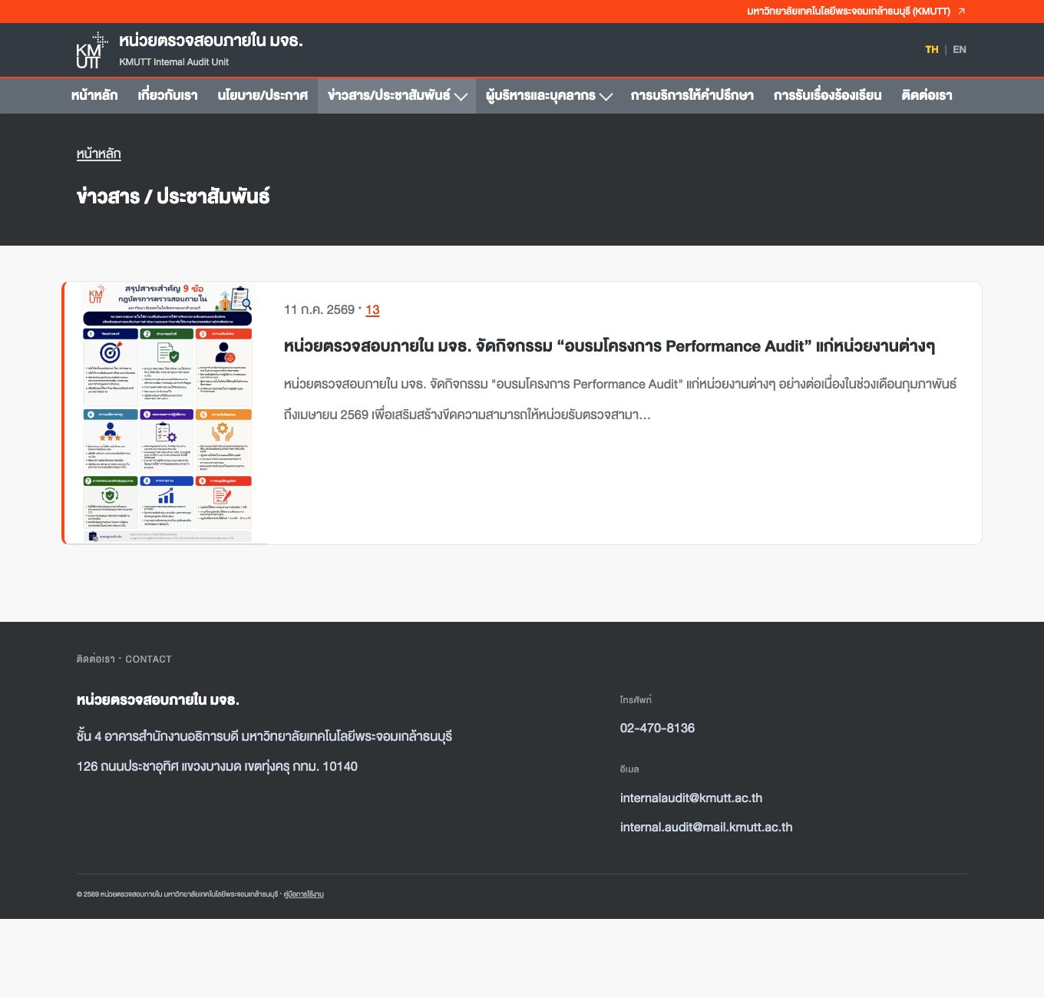
4. เอกสารเผยแพร่ / ดาวน์โหลด
หน้ารวมเอกสาร (กฎบัตร แบบฟอร์ม ปย./ปค. คู่มือ มาตรฐานการควบคุมภายใน ฯลฯ) แบ่งตามหมวด กดปุ่ม ดาวน์โหลด สีส้มเพื่อเปิด/บันทึกไฟล์
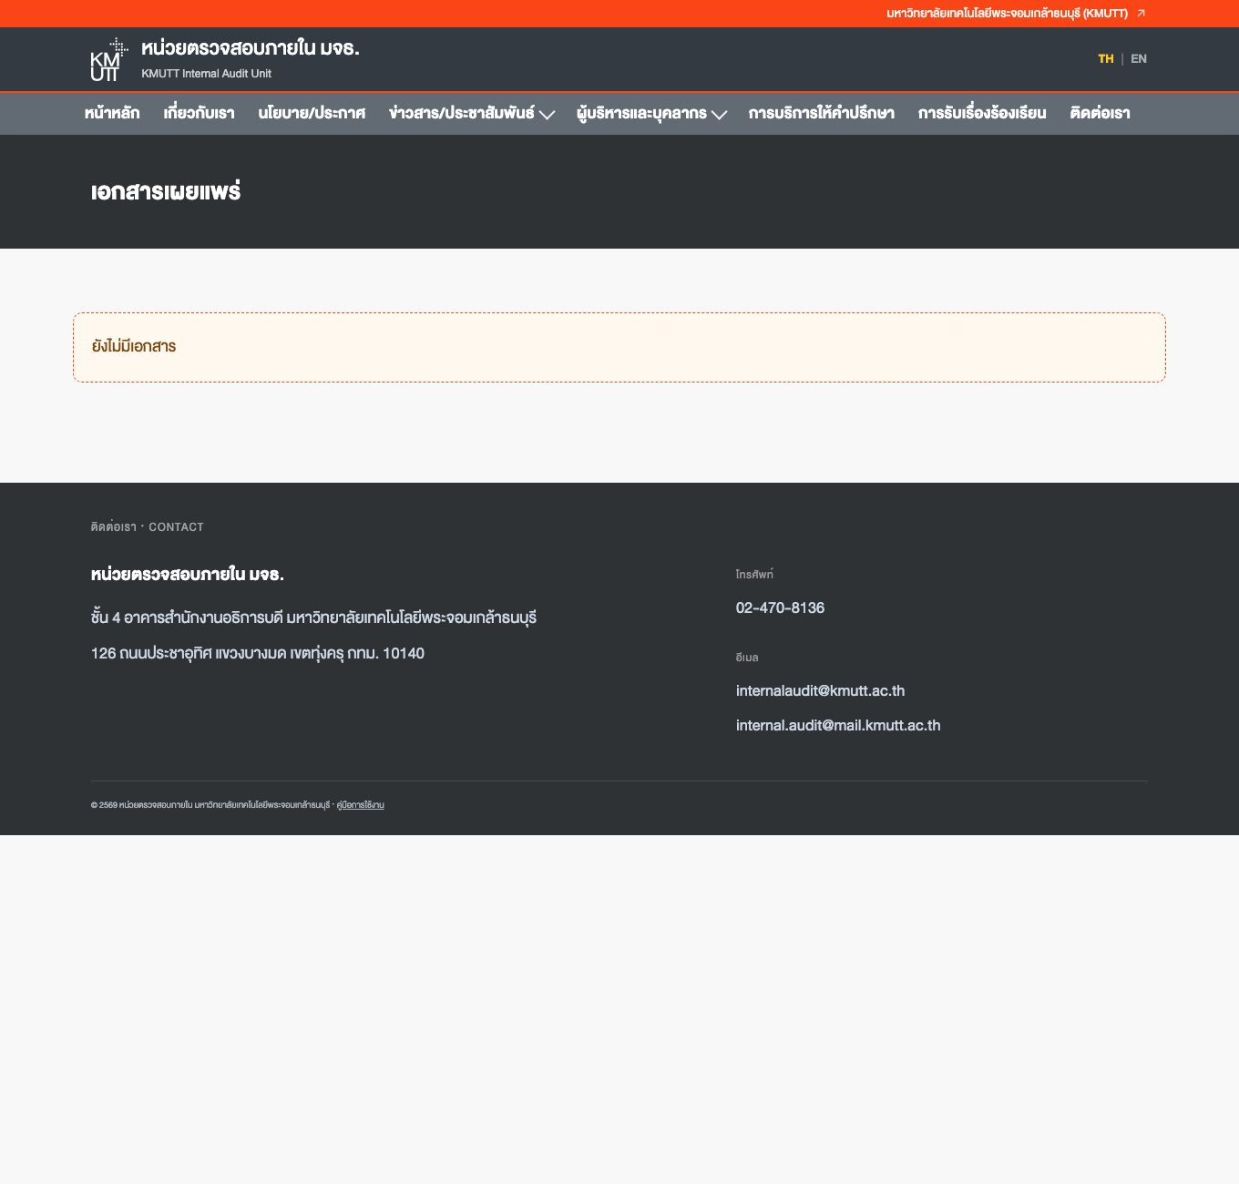
5. การบริการให้คำปรึกษา (ถาม-ตอบ)
ใช้สำหรับ ส่งคำถาม/ขอคำปรึกษา ไปยังหน่วยตรวจสอบภายใน และดู คำถามที่พบบ่อย ที่เจ้าหน้าที่ตอบไว้แล้ว
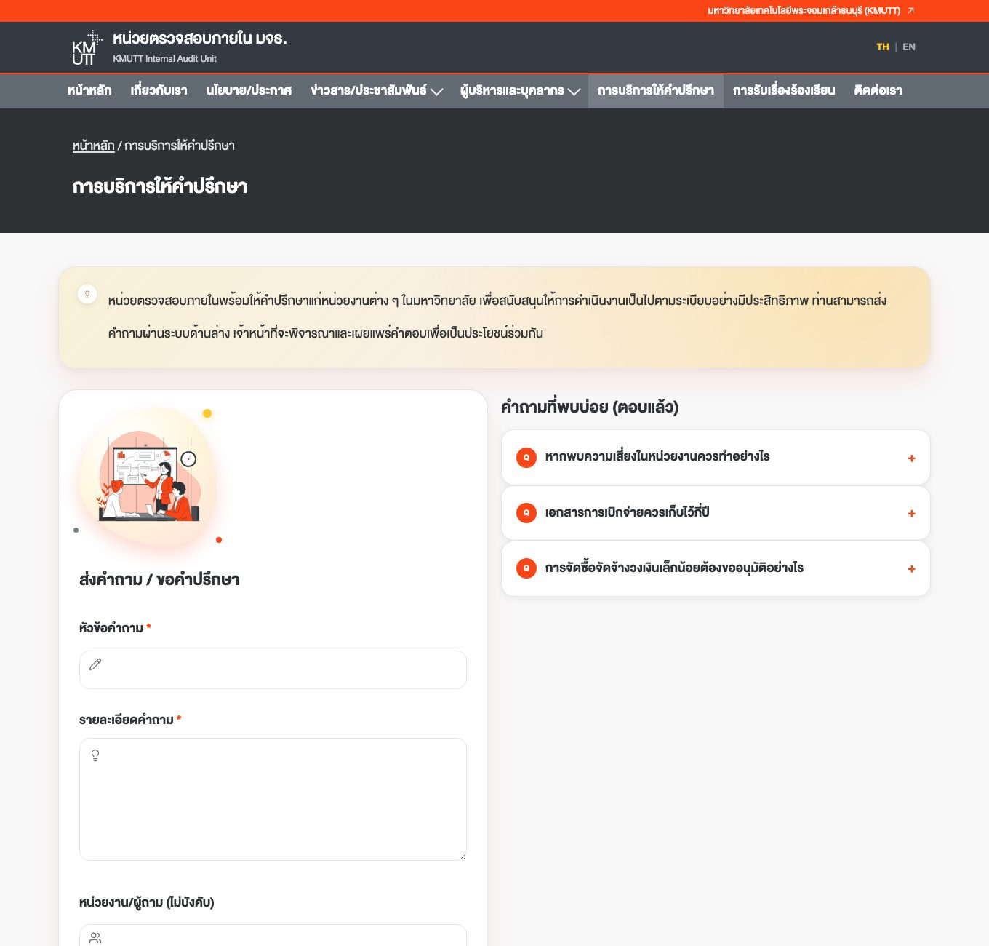
วิธีส่งคำถาม:
- ไปเมนู การบริการให้คำปรึกษา
- กรอกในกล่อง "ส่งคำถาม / ขอคำปรึกษา":
- หัวข้อคำถาม (จำเป็น)
- รายละเอียดคำถาม (จำเป็น)
- หน่วยงาน/ผู้ถาม (ไม่บังคับ)
- กด ส่งคำถาม → ระบบขึ้นข้อความ "ส่งคำถามเรียบร้อยแล้ว"
- เจ้าหน้าที่จะพิจารณาและเผยแพร่คำตอบในรายการ "คำถามที่พบบ่อย (ตอบแล้ว)" ทางด้านขวา — คลิกที่คำถามเพื่อกางดูคำตอบ
6. การรับเรื่องร้องเรียน / แจ้งเบาะแส
ช่องทางแจ้งการทุจริต ประพฤติมิชอบ หรือการกระทำผิดระเบียบ โดยเน้นความลับและการคุ้มครองผู้แจ้ง
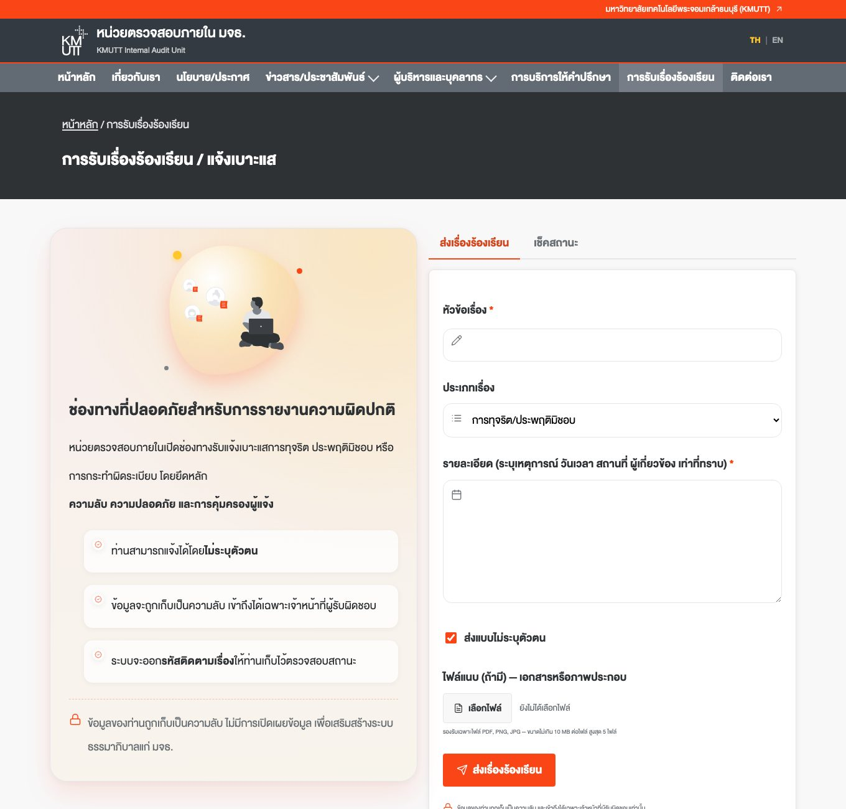
วิธีแจ้งเรื่อง:
- ไปเมนู การรับเรื่องร้องเรียน
- กรอกฟอร์มด้านขวา:
- หัวข้อเรื่อง (จำเป็น)
- ประเภทเรื่อง (เลือกจากรายการ)
- รายละเอียด (จำเป็น — ระบุเหตุการณ์ วันเวลา สถานที่ ผู้เกี่ยวข้อง เท่าที่ทราบ)
- [/] ส่งแบบไม่ระบุตัวตน (ติ๊กไว้เป็นค่าเริ่มต้น — ถ้าติ๊ก ระบบจะไม่เก็บช่องทางติดต่อของท่าน หากต้องการให้ติดต่อกลับ ให้เอาเครื่องหมายออกแล้วกรอกชื่อ/ช่องทางติดต่อ)
- ไฟล์แนบ (ไม่บังคับ) — กดปุ่ม เลือกไฟล์ เพื่อแนบเอกสารหรือภาพประกอบ รองรับไฟล์ PDF, PNG, JPG ขนาดไม่เกิน 10 MB ต่อไฟล์ สูงสุด 5 ไฟล์ (ชื่อไฟล์ที่เลือกจะแสดงข้างปุ่ม)
- กด ส่งเรื่องร้องเรียน
- ระบบจะออก รหัสติดตามเรื่อง เช่น WB-XXXXXXXX — ! กรุณาเก็บรหัสนี้ไว้ เพื่อใช้ตรวจสอบสถานะ
6.1 การติดตามสถานะเรื่อง
นำรหัสที่ได้มาตรวจสอบความคืบหน้าได้ตลอดเวลา
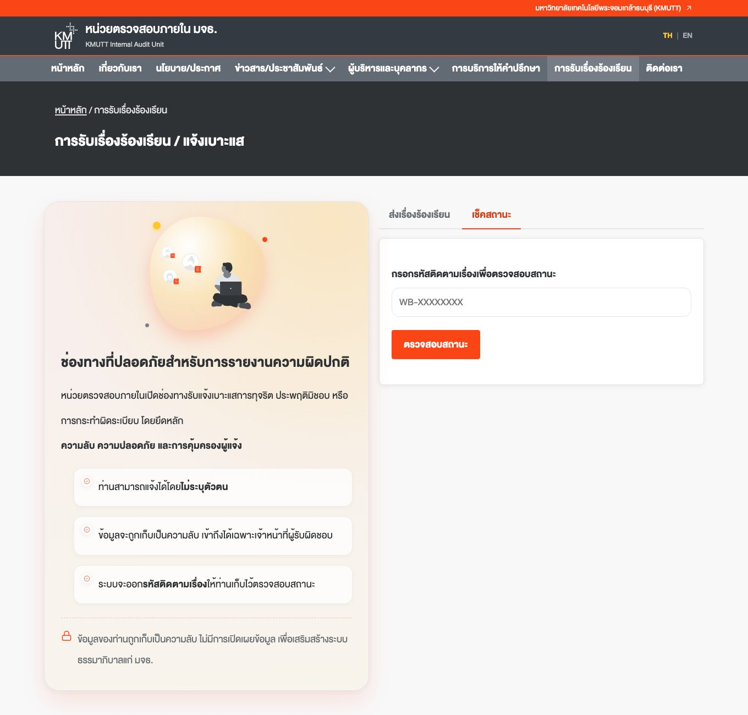
วิธีติดตาม:
- ไปเมนู การรับเรื่องร้องเรียน เลื่อนลงไปที่กล่อง "ติดตามสถานะเรื่องร้องเรียน"
(หรือกดปุ่ม "ตรวจสอบสถานะเรื่องนี้" ที่ขึ้นหลังส่งเรื่อง)
- พิมพ์ รหัสติดตาม แล้วกด ตรวจสอบสถานะ
- ระบบแสดง: หัวข้อ · ประเภท · วันที่แจ้ง · สถานะปัจจุบัน · และ หมายเหตุจากเจ้าหน้าที่ (ถ้ามี)
ความหมายของสถานะ (ป้ายสี):
- • รับเรื่อง (เทา) — ระบบได้รับเรื่องแล้ว
- • กำลังตรวจสอบ (เหลือง) — เจ้าหน้าที่กำลังดำเนินการ
- • ดำเนินการเสร็จสิ้น (เขียว) — ตรวจสอบเสร็จแล้ว
- • ยุติเรื่อง (แดง) — ยุติการดำเนินการ
เฉพาะผู้ที่มีรหัสถูกต้องเท่านั้นจึงจะเห็นสถานะของเรื่อง ข้อมูลถูกเก็บเป็นความลับ
7. ติดต่อเรา
ส่วน ติดต่อเรา อยู่ท้ายหน้าแรก (คลิกเมนู ติดต่อเรา เพื่อเลื่อนไปยังส่วนนี้) รวมช่องทางติดต่อทั้งหมด: ที่อยู่ อีเมล และเบอร์โทรศัพท์
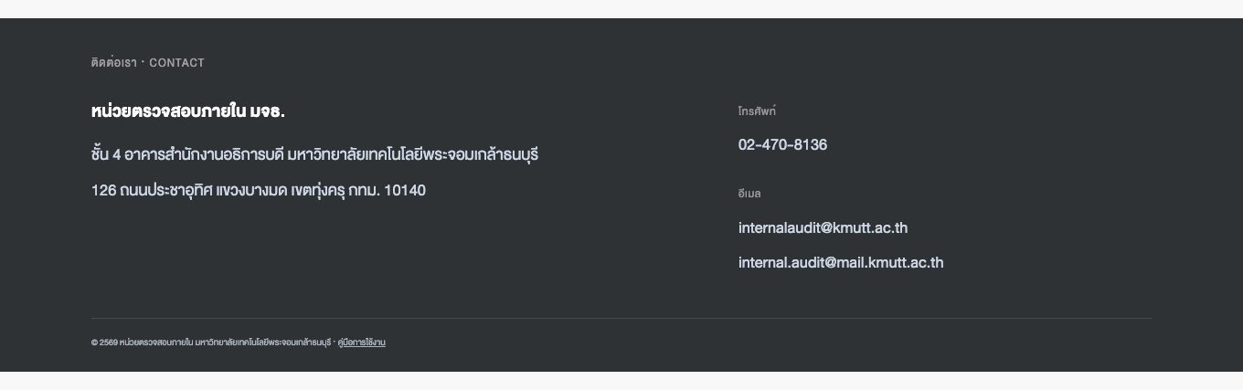
ที่อยู่: ชั้น 4 อาคารสำนักงานอธิการบดี มหาวิทยาลัยเทคโนโลยีพระจอมเกล้าธนบุรี 126 ถนนประชาอุทิศ แขวงบางมด เขตทุ่งครุ กรุงเทพฯ 10140
โทร. 02-470-8136 · อีเมล internalaudit@kmutt.ac.th, internal.audit@mail.kmutt.ac.th
ปรับปรุงล่าสุด: 11 กรกฎาคม 2569 — ไฟล์ต้นฉบับ: `docs/manuals/USER-manual.md`

